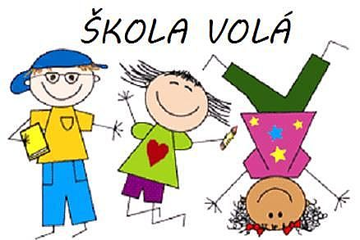

Ahoj kamaráde,
vítám Tě v novém školním roce. Doufám, že sis užil dva měsíce prázdnin a že máš spoustu elánu do práce v páté třídě. Určitě Tě zajímá, co nás čeká.
Nejdůležitějším budou Bakalářské práce. Začneme na nich pracovat od druhého pololetí, ale už teď můžeš začít přemýšlet o tématu, kterému by ses chtěl věnovat. A shromažďovat materiály, které s ním souvisí.
Společným úkolem bude hledání názvu naší třídy, které nám nabídne zajímavá témata pro celý školní rok. Budeme pokračovat v psaní příběhů a zaměříme se na to, aby měly zajímavou zápletku. Díky Tvému zájmu o české dějiny se seznámíš se zajímavými osobnostmi českého novověku.
V zimě rozhýbeme těla na lyžařském výcviku a v létě na týdnu sportu.
Poprvé se sejdeme v pondělí 3. září v 8:00 a budeme končit v 9:00 hodin. Jídelna bude otevřena od 10 do 12 hodin.
V úterý a středu spolu strávíme 4 vyučovací hodiny, rozloučíme se v 11:40. Od čtvrtka se učíme již podle rozvrhu
V letošním roce nebudeme pracovat s týdenními plány, ale budeme se učit plánovat pomocí školních diářů. Jako první informaci si do diáře zapiš pozvánku na třídní schůzky, které se konají ve čtvrtek 6. září v 17:30. Tuto informaci prosím, předej svým rodičům.

Těším se na Tvé zážitky
Karin Vašátová

